
MCDIA500 • PROGRAMACIÓN PARA LA CIENCIA DE DATOS
MAGÍSTER EN CIENCIA DE DATOS E INTELIGENCIA ARTIFICIAL
UNIVERSIDAD ANDRÉS BELLO

Análisis de ofertas en licitaciones públicas del sector Salud
Sumativa 1: Avance del proyecto Fases 1 y 2 – Entorno reproducible, exploración y procesamiento inicial de datos
Reporte oficial de marzo de 2026

Grupo 5
Víctor Bravo Barrera
Nayadeth Garrido Ibáñez
Mauricio Cid

Docente: Omar Salinas Silva
Fecha: 16 de septiembre de 2026

Índice de contenidos
I. Introducción y contextualización 3
Conexión explícita con las fases F1–F4 del proyecto 3
II. Definición de la problemática y objetivos del proyecto 4
Preguntas específicas del estudio 4
Objetivos del proyecto 4
Alcance, restricciones y supuestos analíticos 5
III. Herramientas científicas, reproducibilidad y control de versiones 5
Arquitectura modular y estructura del repositorio 6
Gestión colaborativa y control de versiones 6
IV. Diseño de soluciones algorítmicas, preprocesamiento y validación (F2) 7
A. Codificación funcional modular 7
B. Preprocesamiento, transformaciones y tratamiento de NA 8
C. Validación técnica y verificación del código 9
V. Resultados preliminares de la preparación de datos (F1 y F2) 10
Proporción de ofertas ganadoras según tamaño de proveedor 10
Distribución por tipo de licitación y plazos administrativos 11
VI. Evidencias de ejecución de las Fases 1 y 2 11
Evidencia del Notebook F1_Definición.ipynb 11
Evidencia del Notebook F2_Preprocesamiento.ipynb 12
VII. Vinculación del mapa conceptual con el avance del proyecto 16
VIII. Referencias bibliográficas (Normas APA 7.ª edición) 18
IX. Anexos técnicos y trazabilidad 19

I. Introducción y contextualización
Las compras públicas en Chile constituyen uno de los mecanismos más relevantes de asignación de recursos fiscales, donde el sector Salud representa un volumen crítico de contrataciones de insumos, equipamiento y servicios clínicos esenciales (ChileCompra, s. f.-a). A través de la plataforma Mercado Público, gestionada por la Dirección de Compras y Contratación Pública (ChileCompra), los organismos de salud publican sus requerimientos y reciben propuestas de múltiples proveedores bajo diversas modalidades de licitación.
El presente estudio analiza el reporte de contrataciones del sector Salud correspondiente a marzo de 2026, el cual reúne 44.226 registros y 74 columnas. Una característica estructural fundamental de este conjunto de datos, señalada por ChileCompra (s. f.-a), es que cada fila representa una oferta individual asociada a un ítem específico dentro de un proceso de licitación. En consecuencia, el número de observaciones no equivale a la cantidad de licitaciones únicas: un mismo proceso licitatorio (NroLicitacion) puede albergar múltiples productos o líneas de cotización y recibir propuestas concurrentes de diversos oferentes. La interpretación inicial de los campos se apoyó también en el diccionario de la API y en el glosario de datos abiertos de ChileCompra, considerando que estas fuentes no reproducen exactamente el esquema del reporte analizado (ChileCompra, s. f.-b, s. f.-c).
El problema central consiste en describir cómo varía la proporción de ofertas ganadoras según el tipo de licitación y el tamaño del proveedor en las adquisiciones de salud. El volumen de registros y la combinación de variables categóricas, monetarias y temporales requieren un tratamiento programático con Python, NumPy y pandas, junto con prácticas de reproducibilidad computacional (Samuel & Mietchen, 2024).
En este contexto, el objetivo general del proyecto es analizar descriptivamente las diferencias en la proporción de ofertas ganadoras según el tipo de licitación y el tamaño del proveedor en el sector Salud durante marzo de 2026, mediante un flujo de programación científica, preparación de datos y análisis reproducible. En cuanto al alcance de esta entrega, el trabajo se concentra en las Fases 1 y 2 del proyecto, abordando la definición de la problemática y sus objetivos, la configuración del entorno reproducible, la exploración inicial del conjunto de datos, la identificación y tratamiento de problemas de calidad, la transformación de variables y la validación técnica del dataset resultante. Los análisis estadísticos bivariados y multivariados, las visualizaciones analíticas avanzadas y la integración de conclusiones finales quedan proyectados para las Fases 3 y 4.

Conexión explícita con las fases F1–F4 del proyecto
El proyecto se articula en una progresión metodológica de cuatro fases interdependientes:
Fase 1 (Implementada): Delimitación de la problemática, preguntas de análisis, objetivos, supuestos teóricos, diseño de la arquitectura modular y configuración del entorno reproducible verificado.
Fase 2 (Implementada): Diagnóstico exploratorio de calidad de datos, desarrollo del pipeline modular de limpieza (exclusión de columnas nulas y neutralización de fechas anómalas año 1900), transformaciones de tipos, validación técnica automatizada y exportación del dataset preprocesado a data/processed/.
Fase 3 (Proyectada): Análisis exploratorio bivariado y multivariado, modelación estadística de tasas de adjudicación y visualización analítica avanzada con librerías científicas de Python.
Fase 4 (Proyectada): Consolidación de hallazgos, evaluación del impacto de las políticas de compra pública en el sector salud, discusión de limitaciones y formulación de recomendaciones finales.

II. Definición de la problemática y objetivos del proyecto
La adquisición pública de bienes y servicios médicos exige maximizar la transparencia y la libre concurrencia de proveedores. En este contexto, interesa describir si la proporción de ofertas ganadoras cambia según el tamaño de la empresa oferente (TamanoProveedor: Micro, Pequeña, Mediana, Grande o NoClasificado) y el tipo de licitación registrado en el conjunto de datos.
Pregunta central de investigación: ¿Cómo varía la proporción de ofertas registradas como ganadoras según el tipo de licitación y el tamaño del proveedor en el reporte del sector Salud de marzo de 2026?

Preguntas específicas del estudio
¿Cuál es la distribución de ofertas e ítems licitados entre las diferentes categorías de tamaño de proveedor y tipos de licitación pública?
¿Qué porcentaje de ofertas resulta efectivamente adjudicado dentro de cada estrato empresarial y cómo influye el estado administrativo del proceso (adjudicada vs. desierta, revocada o cerrada)?
¿Qué inconsistencias estructurales, columnas vacías o codificaciones anómalas (fechas en 1900, categorías no clasificadas) condicionan la validez de las métricas de éxito en los datos de compras públicas?

Objetivos del proyecto
Objetivo general: Analizar descriptivamente las diferencias en la proporción de ofertas ganadoras según el tipo de licitación y el tamaño del proveedor en el sector Salud durante marzo de 2026, mediante un flujo reproducible de preparación y validación de datos.
Objetivos Específicos:
1. Delimitar conceptualmente la unidad de análisis, variables clave, restricciones y configurar un entorno reproducible trazable bajo control de versiones (F1).
2. Caracterizar la estructura de las 74 variables, diseñar e implementar un pipeline modular de limpieza y transformación de datos, y verificar su robustez técnica mediante pruebas de casos límite y excepciones (F2).
3. Construir distribuciones, cruces de contingencia y visualizaciones efectivas que revelen la brecha de éxito entre micro, pequeñas, medianas y grandes empresas (F3).
4. Integrar los resultados técnicos, evidencias de ejecución y análisis crítico en un reporte formal orientado a la toma de decisiones en políticas públicas de abastecimiento sanitario (F4).

Alcance, restricciones y supuestos analíticos
El análisis se define bajo los siguientes supuestos y límites metodológicos:
Enfoque descriptivo: Las asociaciones encontradas describen comportamientos del periodo observado y no implican causalidad ni juicio sobre la eficiencia contractual.
Cobertura temporal y geográfica: El archivo comprende ofertas del reporte de marzo de 2026 del sector Salud chileno, con publicaciones ocurridas entre el 15 de enero y el 25 de marzo de 2026 y cierres concentrados en marzo de 2026.
Granularidad de fila: Cada observación representa una oferta para una línea de producto; por ende, varias filas pueden corresponder a una misma licitación y proveedor.
Proporción de ofertas ganadoras: se calcula como el número de ofertas ganadoras dividido por el total de ofertas con resultado válido en procesos adjudicados. El denominador se informa en cada comparación.

III. Herramientas científicas, reproducibilidad y control de versiones
Para reproducir los resultados se configuró un entorno virtual (.venv) con Python 3.12.14 en Windows x64 (Samuel & Mietchen, 2024; Universidad Andrés Bello, 2026a). La preparación tabular y las operaciones numéricas se apoyaron en la documentación de pandas y NumPy (NumPy Developers, s. f.; The pandas development team, s. f.).
Herramienta / Librería | Versión verificada | Función en el proyecto
Python | 3.12.14 | Intérprete base de ejecución estructurada y scripting modular.
pandas | 3.0.1 | Manipulación tabular, preprocesamiento, casting datetime y cálculo de frecuencias.
NumPy | 2.3.5 | Operaciones vectorizadas, manejo de valores nulos (np.nan) y aserciones numéricas.
JupyterLab / ipykernel | 4.6.3 / 7.3.0 | Entorno interactivo reproducible que integra narrativa técnica, código y salidas.
Git / GitHub | 2.x | Sistema distribuido de control de versiones y trazabilidad colaborativa.
nbclient / nbformat | 0.11.0 / 5.11.1 | Automatización de ejecución desatendida y verificación técnica de notebooks.

Arquitectura modular y estructura del repositorio
El proyecto adopta el principio de separación de responsabilidades (McKinney, 2022). La lógica computacional reutilizable reside en el módulo src/proyecto.py, mientras que los cuadernos interactivos F1/F1_Definición.ipynb y F2/F2_Preprocesamiento.ipynb integran explicación, código y resultados (Project Jupyter, s. f.):
src/proyecto.py: Contiene funciones reutilizables para registrar versiones, calcular huellas SHA-256, leer datos con un contrato de esquema, diagnosticar su calidad, ejecutar el pipeline de limpieza, codificar variables nominales y validar los resultados.
data/raw/: Almacena el dataset original licitaciones_salud_marzo_2026.csv (68,96 MB) con hash inmutable SHA-256.
data/processed/: Aloja el producto derivado limpio licitaciones_salud_marzo_2026_procesado.csv listo para análisis analítico.
evidencias/: Conserva los registros estructurados JSON (F1_ejecucion.json y F2_ejecucion.json) emitidos tras ejecuciones exitosas.
docs/: Reúne el informe integrado en Word/PDF y el modelo conceptual técnico editable en draw.io.

Gestión colaborativa y control de versiones
El desarrollo se gestionó en GitHub, en el repositorio público https://github.com/vbravo29/sumativo-1 y sobre la rama activa desarrollo. Los cambios se integraron mediante ramas y pull requests, manteniendo un historial con aportes verificables de cada integrante del Grupo 5 (GitHub, s. f.):
Commit | Autor registrado | Hito técnico alcanzado
03bf771 | Víctor Bravo Barrera (vbravo29) | Mejoras de redacción y consistencia general del informe técnico.
57ccca6 | Víctor Bravo Barrera (vbravo29) | Implementación de one-hot encoding, refactorización de métodos bajo principio DRY y mejoras de documentación.
ef00f72 | Nayadeth Garrido Ibáñez | Corrección general del formato del informe e incorporación de versión descargable del mapa conceptual.
ecd66a2 | Víctor Bravo Barrera (vbravo29) | Mejoras en la estructura y contenido del mapa conceptual técnico.
78ee9e8 | Víctor Bravo Barrera (vbravo29) | Integración de cambios de la rama desarrollo y sincronización del trabajo colaborativo.
eef148a | Nayadeth Garrido Ibáñez | Avance y actualización del contenido del informe técnico.
eeed767 | Víctor Bravo Barrera (vbravo29) | Modificaciones al mapa conceptual para mejorar su correspondencia con la implementación del proyecto.
cb49a04 | Víctor Bravo Barrera (vbravo29) | Mejoramiento del diagrama y del flujo de trabajo representado en el mapa conceptual.
b213be1 | Víctor Bravo Barrera (vbravo29) | Correcciones finales de estructura y contenido del mapa conceptual.
116d2bc | Nayadeth Garrido Ibáñez | Mejoramiento del informe e incorporación de evidencia de ejecución de Jupyter Notebook.
ee2f37f | Nayadeth Garrido (garridonayadeth-byte) | Integración mediante Pull Request #6 de los cambios desarrollados en la rama informe.
96bffc1 | Nayadeth Garrido Ibáñez | Incorporación de evidencias de la Fase 2 y mejoramiento de la introducción del informe.
a5b6516 | Nayadeth Garrido (garridonayadeth-byte) | Integración mediante Pull Request #7 de nuevas modificaciones realizadas en la rama informe.
60b4846 | Víctor Bravo Barrera (vbravo29) | Actualización del informe con la versión vigente del mapa conceptual.
6fc31fe | Nayadeth Garrido Ibáñez | Actualización de la evidencia del historial de commits en el informe.
13fc069 | Mauricio Cid | Registro de decisiones técnicas y alternativas evaluadas en las Fases 1 y 2.
fccc770 | Mauricio Cid | Actualización del mapa conceptual con el flujo reproducible, las decisiones del equipo y el glosario visual.

IV. Diseño de soluciones algorítmicas, preprocesamiento y validación (F2)
Esta sección detalla el desarrollo técnico de la Fase 2, evidenciando la construcción de scripts funcionales, el tratamiento justificado de valores faltantes y la ejecución de pruebas sistemáticas sobre los datos.

A. Codificación funcional modular
La ingeniería de datos se implementó a través de funciones estructuradas en src/proyecto.py con parámetros explícitos, manejo de excepciones y validación de precondiciones:
resumen_exploracion(df): Computa el inventario de filas, columnas, variables sin nulos, columnas con nulos parciales, columnas 100% vacías y campos constantes.
limpiar_datos_f2(df, excluir_vacias=True, normalizar_texto=True): Ejecuta las transformaciones de limpieza sobre una copia profunda del DataFrame, asegurando la inmutabilidad de la entrada.
validar_dataset_procesado(df, filas_esperadas): Ejecuta seis grupos de comprobaciones sobre columnas vacías, cantidad de filas, variables obligatorias, resultados válidos, fechas anómalas y columnas derivadas.
exportar_datos_procesados(df, ruta_salida): Serializa el dataset limpio a CSV e informa su peso en MB y su huella criptográfica SHA-256.
codificar_nominales(df, columnas) y validar_codificacion(original, codificado, columnas): Generan indicadores binarios para las variables nominales y comprueban la correspondencia entre categorías, filas y columnas resultantes.

B. Preprocesamiento, transformaciones y tratamiento de NA
El análisis exploratorio de las 74 variables iniciales reveló anomalías estructurales que fueron intervenidas con criterios explícitos y reproducibles:
Variable o Componente | Problema detectado | Tratamiento aplicado en F2 | Justificación metodológica
LicitacionBaseTipo, ContratoRenovable, UnidadTiempoRenovacion | 100% de valores nulos (44.226 filas vacías). | Exclusión directa del conjunto de datos. | No aportan variabilidad ni información a ninguna etapa del análisis.
FechaEstimadaEvaluacionOfertas | 7.613 filas registran fechas del año 1900 (1900-01-11, etc.). | Conversión sistemática a NaT. | Las fechas del año 1900 no son coherentes con el período del reporte; conservarlas distorsionaría el cálculo de plazos.
FechaPublicacion, FechaCierre, FechaAdjudicacion | Almacenadas como cadenas de texto (str). | Casting a datetime64[ns] mediante pd.to_datetime. | Habilita operaciones temporales y cómputo de plazos administrativos.
TamanoProveedor | 3.410 ofertas registran la etiqueta NoClasificado. | Preservación explícita como categoría separada. | Imputar arbitrariamente distorsionaría la representación real de empresas en compras públicas.
ResultadoOferta vs. EstadoLicitacion | Ofertas en licitaciones desiertas o revocadas figuran como perdedoras. | Creación de flags licitacion_adjudicada y oferta_ganadora. | Permite calcular proporciones de ofertas ganadoras únicamente dentro de procesos adjudicados.
plazo_cierre_dias | Variable no existente en el CSV original. | Cálculo de (FechaCierre - FechaPublicacion) en días. | Permite describir el tiempo registrado entre la publicación y el cierre de recepción de ofertas.
TipoLicitacion y TamanoProveedor | Variables nominales con categorías textuales. | Codificación one-hot en un dataset adicional, conservando las variables originales. | Genera indicadores 0/1 sin imponer un orden numérico artificial entre categorías.
No se aplicó imputación estadística a los valores faltantes. Las columnas completamente vacías fueron excluidas, mientras que los valores faltantes parciales se conservaron para evitar introducir información artificial. La categoría NoClasificado se mantuvo como una categoría explícita. Para preparar las variables nominales se aplicó codificación one-hot a TipoLicitacion y TamanoProveedor, generando indicadores binarios sin asignar un orden numérico artificial a sus categorías. Las variables originales se conservaron y el resultado codificado se exportó en un archivo separado.

C. Validación técnica y verificación del código
El notebook F2_Preprocesamiento.ipynb ejecuta pruebas automáticas sobre los siguientes escenarios:
Caso de prueba | Escenario evaluado | Comportamiento esperado | Resultado
Caso Normal | Dataset real de 44.226 filas preprocesado. | Superar 6 aserciones de consistencia e integridad. | OK (6/6 superadas)
Caso límite | Registros con fechas año 1900 y categoría NoClasificado. | Fecha convertida a NaT y categoría preservada. | OK (Neutralización exitosa)
Caso Excepción 1 | DataFrame sin la columna obligatoria ResultadoOferta. | Captura controlada de excepción KeyError. | OK (KeyError capturado)
Caso Excepción 2 | DataFrame vacío (0 registros). | Captura controlada de excepción ValueError. | OK (ValueError capturado)

V. Resultados preliminares de la preparación de datos (F1 y F2)
Tras ejecutar el pipeline sobre el conjunto completo de licitaciones del sector Salud, se obtuvieron resultados descriptivos que permiten comprobar la preparación del dataset y orientar los análisis de las fases posteriores.

Proporción de ofertas ganadoras según tamaño de proveedor
Al restringir el análisis a procesos adjudicados (44.025 ofertas), se observan diferencias descriptivas entre los tamaños de proveedor:
Tamaño del proveedor | Ofertas ganadoras | Ofertas perdedoras | Total de ofertas | % de ofertas ganadoras dentro del tamaño
Grande | 12.575 | 6.255 | 18.830 | 66,78 %
Mediana | 4.982 | 4.001 | 8.983 | 55,46 %
NoClasificado | 1.803 | 1.576 | 3.379 | 53,36 %
Pequeña | 5.022 | 4.577 | 9.599 | 52,32 %
Micro | 1.680 | 1.554 | 3.234 | 51,95 %
Total (procesos adjudicados) | 26.062 | 17.963 | 44.025 | 59,20 %
Nota. Cada porcentaje se calcula de manera independiente dentro de cada categoría de tamaño del proveedor. En consecuencia, estos valores no representan partes de una misma distribución y su suma no corresponde al 100 %.
Las empresas de tamaño Grande presentan una proporción de ofertas ganadoras de 66,78 %, superior en 14,83 puntos porcentuales a las Microempresas (51,95 %) y en 14,46 puntos porcentuales a las Pequeñas empresas (52,32 %). Estas diferencias describen los registros del período y no establecen causalidad. Su interpretación se profundizará en las fases posteriores.

Distribución por tipo de licitación y plazos administrativos
El tipo de licitación más frecuente corresponde a Licitación Pública Entre 100 y 1000 UTM (LE), con 23.708 ofertas, seguida de Licitación Pública Mayor 1000 UTM (LP), con 14.448 ofertas. El plazo promedio registrado entre la publicación y el cierre de recepción fue de 14,38 días (desviación estándar de 6,86 días), con un mínimo de 4,92 y un máximo de 61,03 días. Estos valores describen el conjunto de datos y no permiten concluir por sí solos el cumplimiento normativo, ya que los plazos aplicables dependen del tipo de licitación, el monto y las condiciones particulares de cada proceso.

VI. Evidencias de ejecución de las Fases 1 y 2

Evidencia del Notebook F1_Definición.ipynb
El notebook F1/F1_Definición.ipynb documenta e implementa la Fase 1 del proyecto, incorporando la problemática, los objetivos, la definición de la unidad de análisis y la configuración inicial del entorno reproducible. El cuaderno utiliza las funciones reutilizables definidas en src/proyecto.py y mantiene correspondencia con la planificación establecida en el mapa conceptual técnico. Su ejecución fue verificada bajo Python 3.12, registrándose 4 celdas ejecutadas y 0 errores, según la evidencia almacenada en evidencias/F1_ejecucion.json.
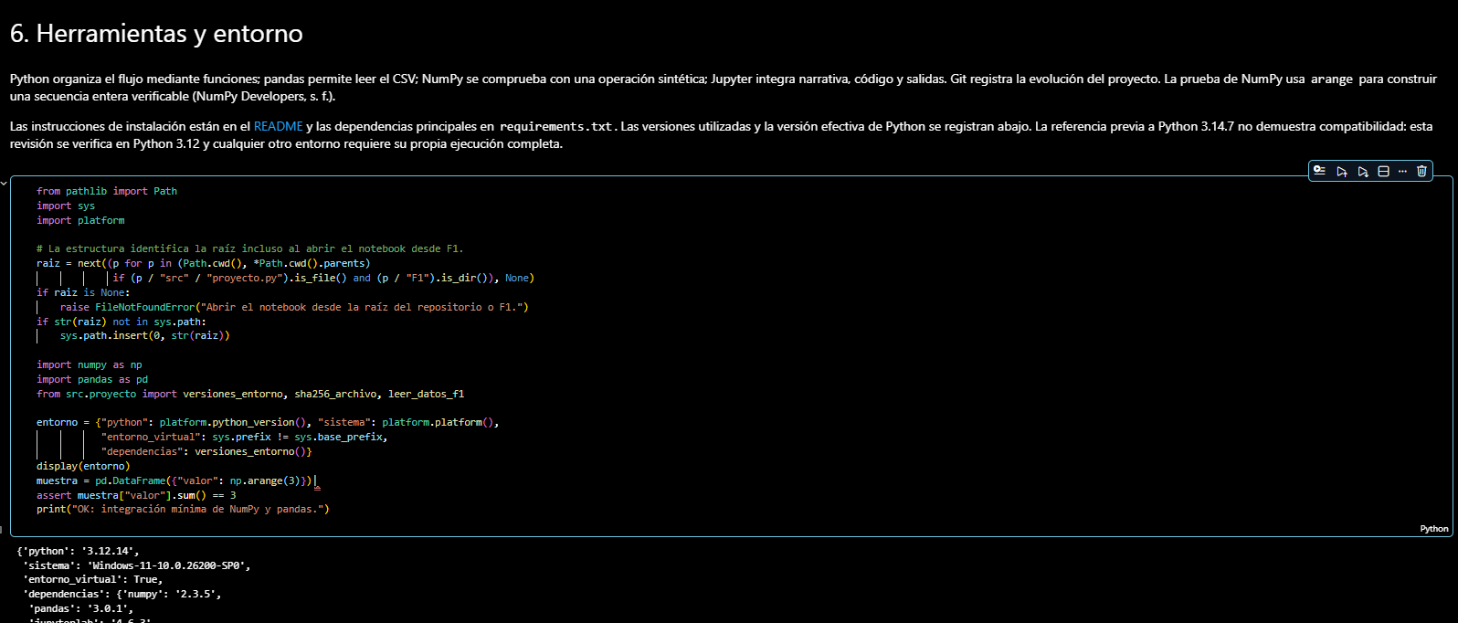
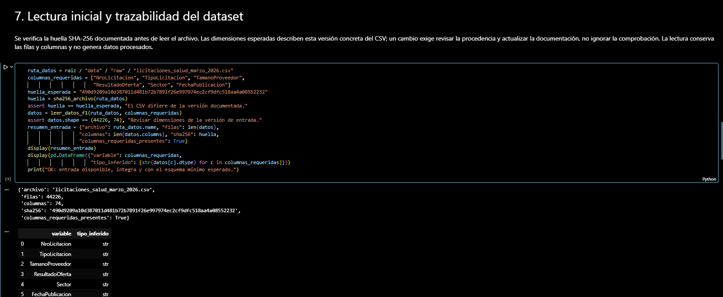
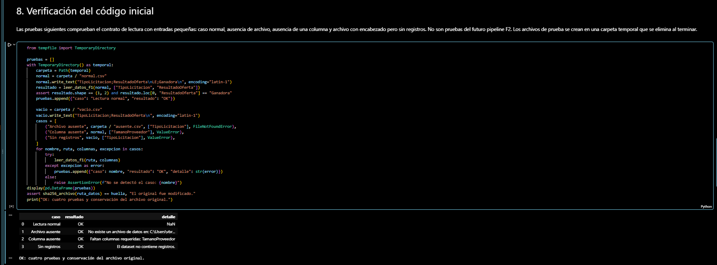

Evidencia del Notebook F2_Preprocesamiento.ipynb
El notebook F2/F2_Preprocesamiento.ipynb implementa el flujo técnico correspondiente a la Fase 2, incluyendo exploración inicial, diagnóstico de calidad, limpieza, tratamiento de valores nulos, transformación de variables, generación de atributos derivados y validación del dataset resultante. Cada etapa se encuentra documentada mediante celdas narrativas y resultados verificables, manteniendo trazabilidad con las funciones implementadas en src/proyecto.py y con el conjunto de datos procesado generado en data/processed/. Su ejecución fue verificada bajo Python 3.12, registrándose 10 celdas ejecutadas y 0 errores, de acuerdo con evidencias/F2_ejecucion.json.
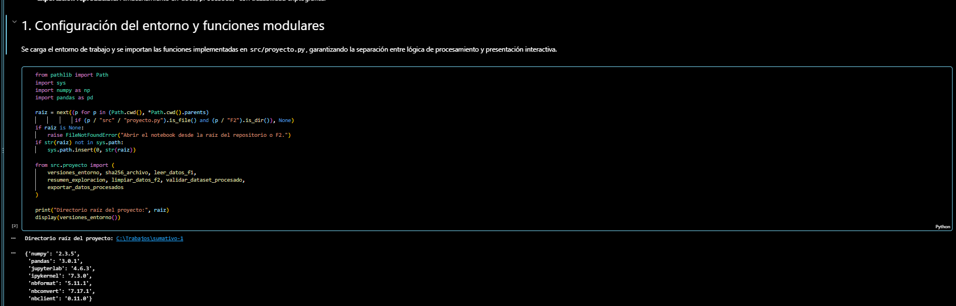
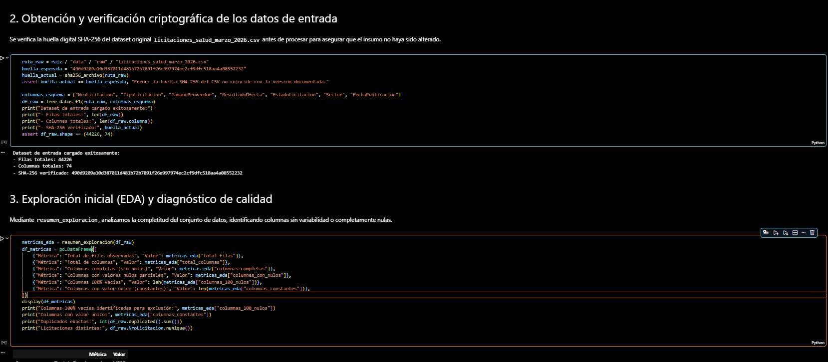
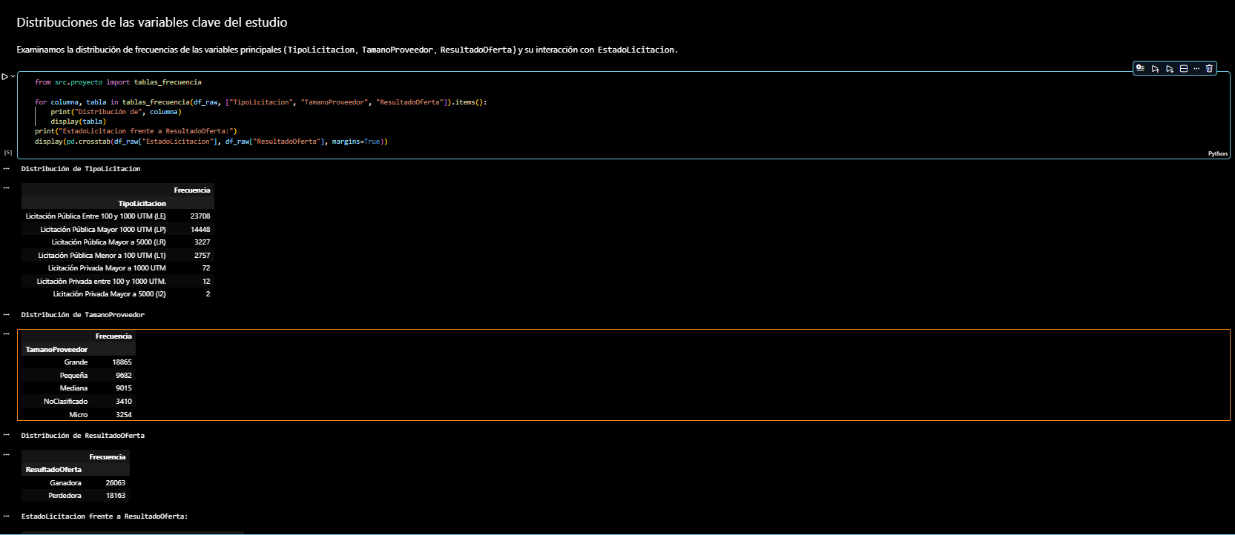
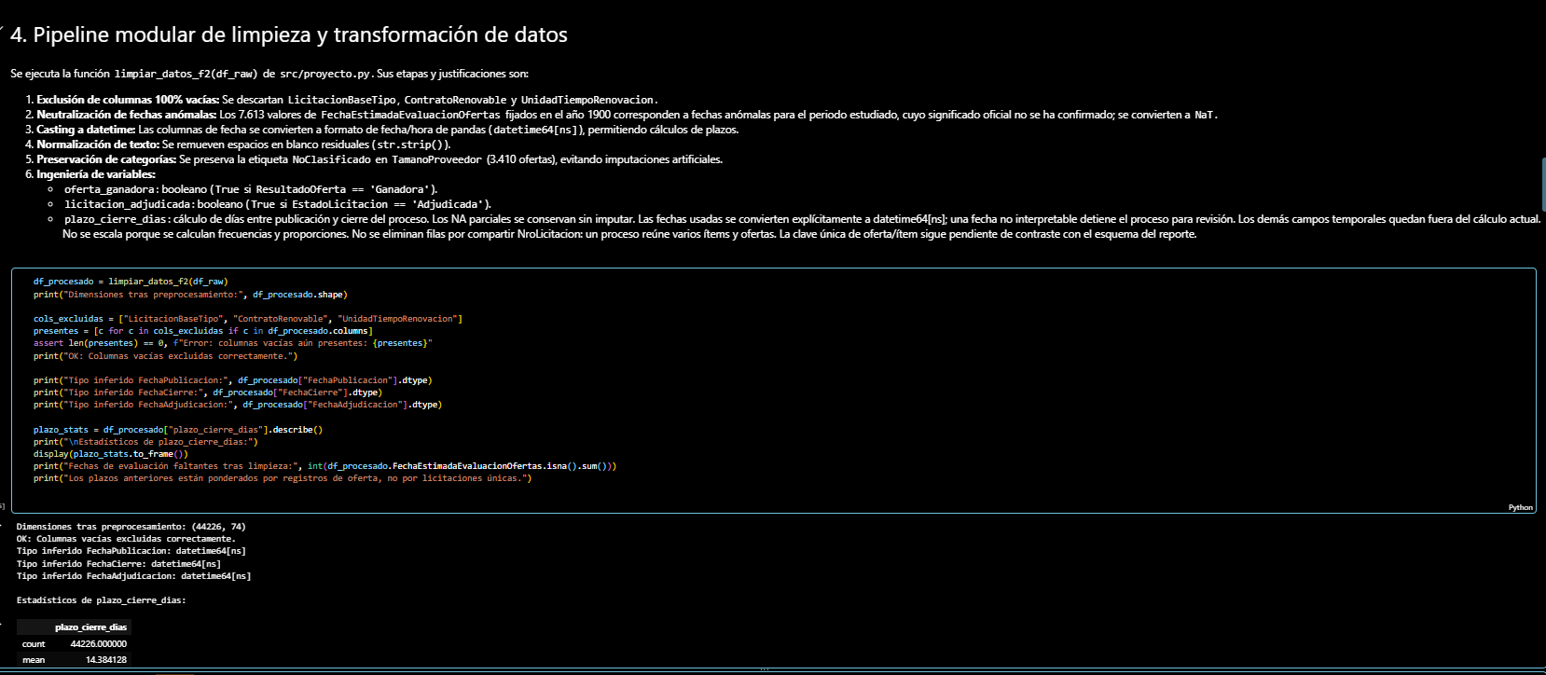
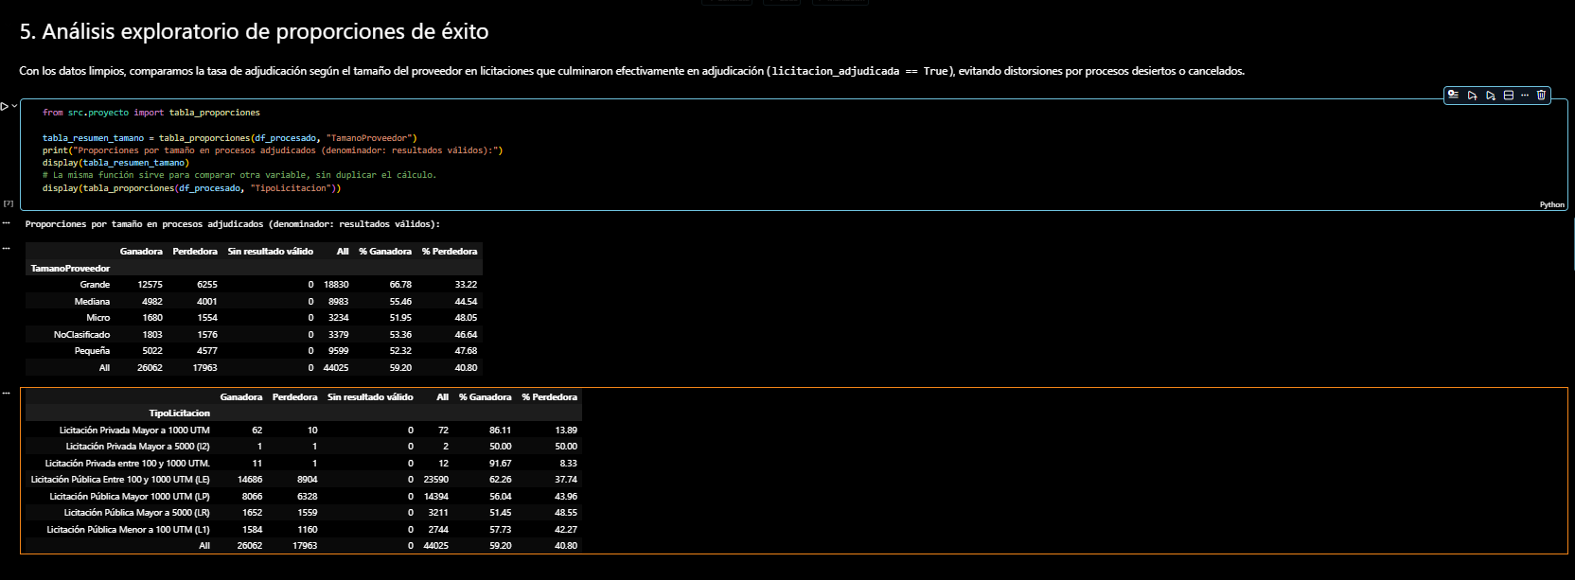
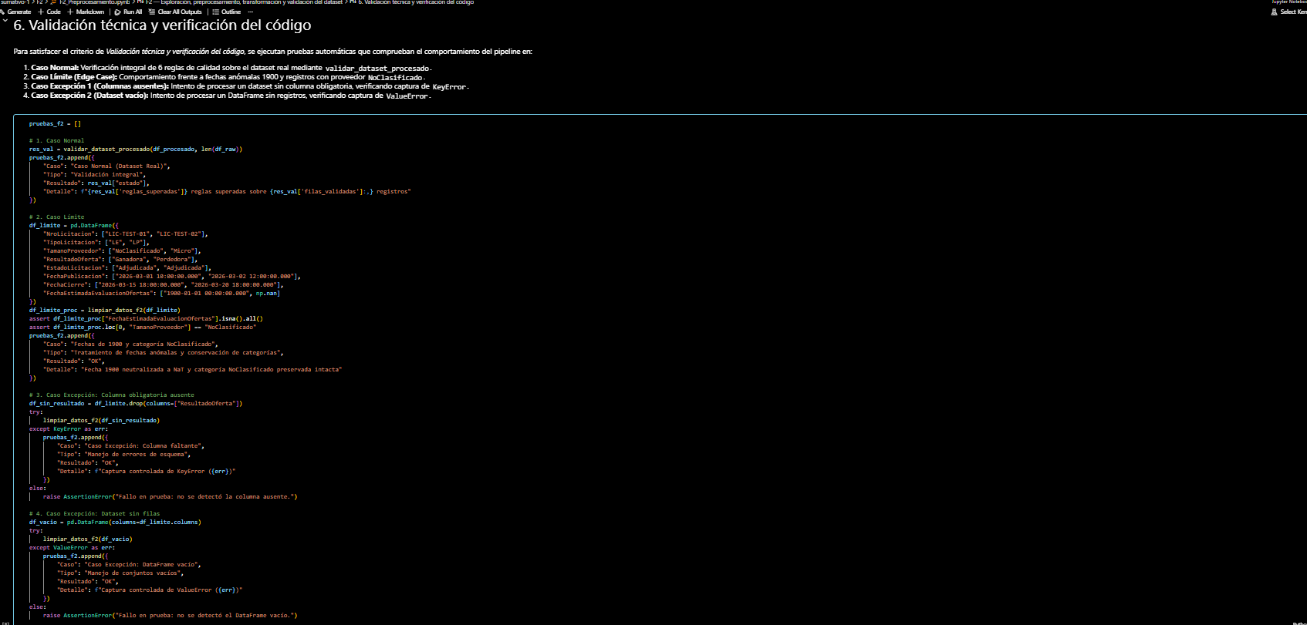
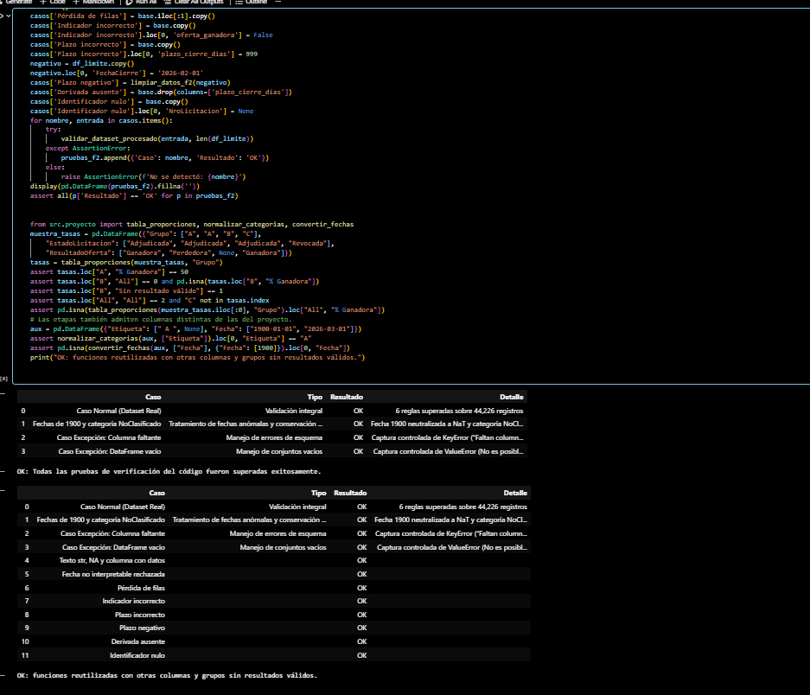

VII. Vinculación del mapa conceptual con el avance del proyecto
El mapa conceptual se utilizó como guía para organizar el inicio del proyecto, siguiendo las orientaciones de la Evaluación Formativa 1 (Universidad Andrés Bello, 2026b). A partir del problema y del conjunto de datos se definieron tres componentes principales: el entorno reproducible, el uso de Jupyter Notebook y el trabajo colaborativo mediante Git y GitHub. Estos componentes orientaron la estructura del repositorio, la documentación del proceso y la coordinación de los cambios realizados por el equipo. En esta entrega se implementaron las actividades correspondientes a F1 y F2, mientras que el análisis, las visualizaciones y las conclusiones generales continuarán en F3 y F4.
Figura 1
Mapa conceptual del flujo reproducible inicial del proyecto
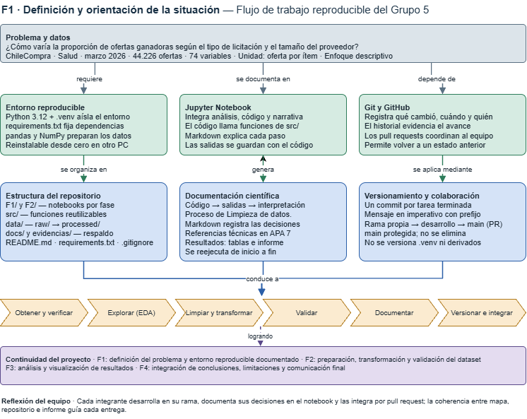
Nota. Elaboración propia. El repositorio contiene el archivo editable y el PDF del mapa conceptual en docs/.
Tabla 6
Correspondencia entre el mapa conceptual y los productos desarrollados
Componente del mapa | Aplicación en el proyecto | Evidencia
Problema y datos | Se definió la pregunta de análisis, la unidad de trabajo y el alcance descriptivo | F1/F1_Definición.ipynb y data/README.md
Entorno reproducible | Se configuraron Python, el entorno virtual y las dependencias | requirements.txt y README.md
Jupyter Notebook | Se integraron explicaciones, código, resultados y pruebas | Notebooks de F1 y F2
Git y GitHub | Cada integrante trabaja en su rama y los cambios se integran mediante PR | Repositorio e historial de GitHub
Estructura y trazabilidad | Se organizaron datos originales, datos procesados, código y evidencias | data/, src/, docs/ y evidencias/
Documentación científica | Se documentaron decisiones, procedimientos, limitaciones y fuentes | Celdas Markdown, README e informe
Trabajo en equipo y protección | Se definió el flujo rama individual → desarrollo → main | Políticas de ramas y pull requests
Continuidad del proyecto | F2 prepara y valida los datos; F3 y F4 quedan proyectadas | Notebook F2 y planificación del proyecto

VIII. Referencias bibliográficas (Normas APA 7.ª edición)
ChileCompra. (s. f.-a). Descargas de datos abiertos del sistema de compras públicas. https://datos-abiertos.chilecompra.cl/descargas
ChileCompra. (s. f.-b). Diccionario de datos: Licitaciones. https://www.chilecompra.cl/wp-content/uploads/2026/03/Documentacion-API-Mercado-Publico-Licitaciones.pdf
ChileCompra. (s. f.-c). Glosario y definiciones del portal de datos abiertos. https://datos-abiertos.chilecompra.cl/datos-abiertos/definiciones
GitHub. (s. f.). Pull requests. https://docs.github.com/en/pull-requests
McKinney, W. (2022). Python for data analysis: Data wrangling with pandas, NumPy, and Jupyter (3.ª ed.). O'Reilly Media.
NumPy Developers. (s. f.). NumPy documentation (Versión 2.3). https://numpy.org/doc/2.3/
Project Jupyter. (s. f.). Project Jupyter documentation. https://docs.jupyter.org/en/latest/
Samuel, S., & Mietchen, D. (2024). Computational reproducibility of Jupyter notebooks from biomedical publications. GigaScience, 13, Artículo giad113. https://doi.org/10.1093/gigascience/giad113
The pandas development team. (s. f.). pandas documentation (Versión 3.0). https://pandas.pydata.org/docs/
Universidad Andrés Bello. (2026a). Avance del proyecto Fase 1 y 2: Implementación inicial del entorno reproducible, exploración y procesamiento inicial de los datos del proyecto [Pauta y rúbrica de evaluación del curso MCDIA500].
Universidad Andrés Bello. (2026b). Evaluación Formativa 1: Mapa conceptual—Exploración guiada de herramientas colaborativas en ciencia de datos [Instrucciones y rúbrica del curso MCDIA500].

IX. Anexos técnicos y trazabilidad
A continuación se resumen los artefactos principales del repositorio que respaldan la reproducibilidad de la entrega:
Artefacto / Archivo | Ruta en Repositorio | Tamaño | Evidencia / Resultado
Dataset crudo original | data/raw/licitaciones_salud_marzo_2026.csv | 68,96 MB | SHA-256: 490d9209a10d387011d481b72b7891f26e997974ec2cf9dfc518aa4a08552232
Dataset preprocesado F2 | data/processed/licitaciones_salud_marzo_2026_procesado.csv | 68,16 MB | SHA-256: 7e835d6725d8c4f9aa64ad97a294dc38fcc341e71373f544c7f6b8ba2ff31dc5
Dataset codificado F2 | data/processed/licitaciones_salud_marzo_2026_codificado.csv | 69,17 MB | Variables nominales codificadas mediante indicadores 0/1.
Notebook Fase 1 | F1/F1_Definición.ipynb | 26,6 KB | 4 celdas de código ejecutadas; 0 errores.
Notebook Fase 2 | F2/F2_Preprocesamiento.ipynb | 85,3 KB | 10 celdas de código registradas; 0 errores en la última evidencia completa.
Módulo de ingeniería | src/proyecto.py | 14,2 KB | Funciones de entorno, lectura, limpieza, codificación, exportación y validación.
Evidencia Fase 1 | evidencias/F1_ejecucion.json | 0,42 KB | 4 celdas ejecutadas, 0 errores, kernel Python 3.12.
Evidencia Fase 2 | evidencias/F2_ejecucion.json | 0,46 KB | 10 celdas ejecutadas, 0 errores, kernel Python 3.12.

